Collège A.Lejeune 3ème
Exercices en groupe

Exercice 1 :
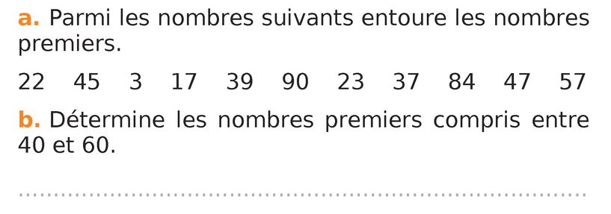
Exercice 2 :
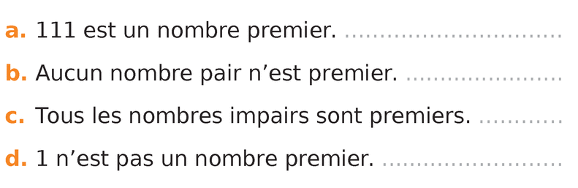
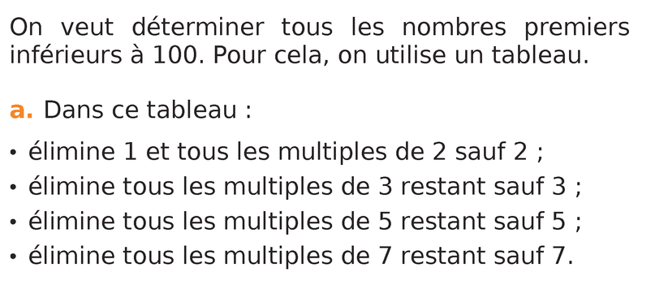
Exercice 3 :
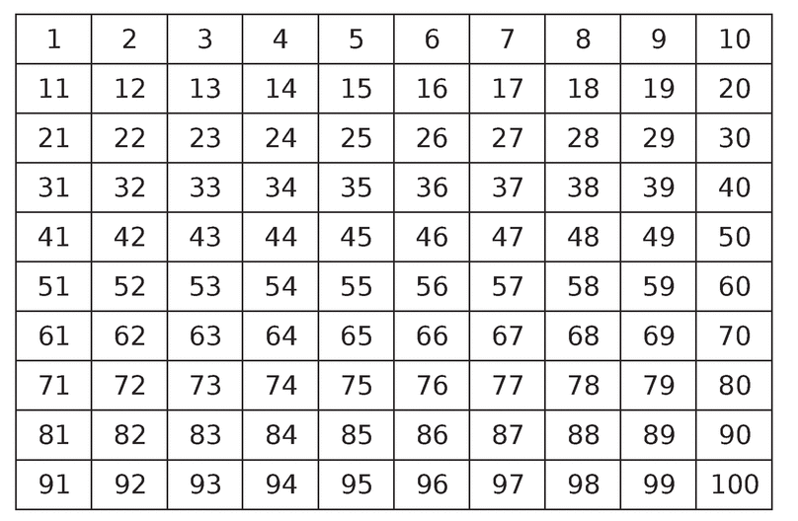
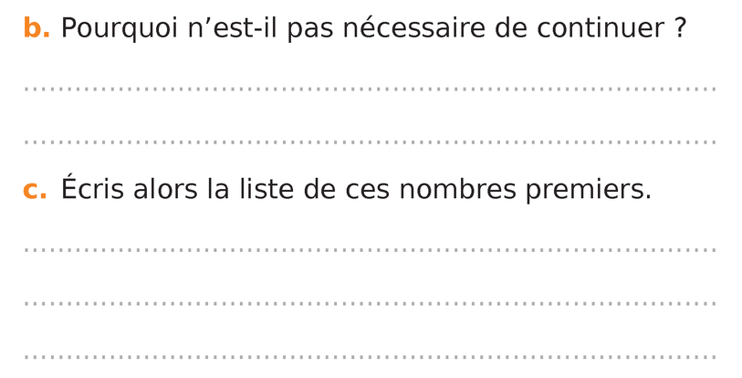

Exercice 4 : BREVET
Pierre a gagné 84 sucettes et 147 bonbons à un jeu. Étant très généreux, et ayant surtout très peur du dentiste, il décide de les partager avec des amis. Pour ne pas faire de jaloux, chacun doit avoir le même nombre de sucettes et le même nombre de bonbons.
1) Combien de personnes au maximum pourront bénéficier de ces friandises (Pierre étant inclus dans ces personnes) ? Expliquer votre raisonnement.
2) Combien de sucettes et de bonbons aura alors chaque personne ?

Exercice 7 :
1. Calculer le PGCD des nombres 135 et 210.
2. Dans une salle de bains, on veut recouvrir le mur situé au dessus de la baignoire avec un nombre entier de carreaux de faïence de forme carrée dont le côté est un nombre entier de centimètres le plus grand possible.
a) Déterminer la longueur, en cm, du côté d’un carreau, sachant que le mur mesure 210cm de hauteur et 135 cm de largeur.
b) Combien faudra-t-il alors de carreaux ?

Exercice 5 :
Pour le 1er Mai, Julie dispose de 182 brins de muguet et 78 roses.
Elle veut faire le plus grand nombre de bouquets identiques en utilisant toutes ses fleurs.
Combien de bouquets identiques pourra-t-elle faire ?
Quelle sera la composition de chaque bouquet ?

Exercice 6 :
1) Trouver le PGCD de 6 209 et 4 435 en détaillant la méthode.
2) En utilisant le résultat de la question précédente, expliquer pourquoi la fraction n’est pas irréductible.
3) Donner la fraction irréductible égale à

